Министерство образования Омской области
БПОУ ОО «Омский строительный колледж»

Программа проведения профессиональной пробы для учащихся 8-9 классов
Компетенция: «Архитектура»

г. Омск – 2021 г.

- Паспорт программы

Наименование профессионального направления: Архитектура
Автор программы: Титова Кристина Николаевна, преподаватель профессиональных дисциплин ПЦК «Архитектура и градостроительство» БПОУ ОО ОСК
Контакты автора: Омская обл., г. Омск
Тел.: +7-999-456-0159
e-mail: kris9769@yandex.ru

Уровень сложности | Формат проведения | Время проведения | Возрастная категория | Доступность для участников с ОВЗ
ознакомительный | очная | 30 мин. | 8-9 класс | - участие в профессиональной пробе доступно для слабовидящих и детей с общими заболеваниями;  - необходимо обеспечить индивидуальное равномерное освещение интенсивностью не менее 300 люкс;  - для детей с общими заболеваниями обеспечение специальных условий не требуется;  - возможно проведение пробы в смешанных группах «участники без ОВЗ + участники с ОВЗ».

- Содержание программы

Введение (5 мин)
- Краткое описание профессионального направления
- Место и перспективы профессионального направления в современной экономике региона, страны, мира
- Необходимые навыки и знания для овладения профессией
- 1-2 интересных факта о профессиональном направлении
- Связь профессиональной пробы с реальной деятельностью

Постановка задачи (3 мин)
- Постановка цели и задачи в рамках пробы
- Демонстрация итогового результата, продукта

Выполнение задания (15 мин)
- Подробная инструкция по выполнению задания
- Рекомендации для наставника по организации процесса выполнения задания

Контроль, оценка и рефлексия (7 мин)
- Критерии успешного выполнения задания
- Рекомендации для наставника по контролю результата, процедуре оценки
- Вопросы для рефлексии учащихся

Введение
Архитектура –это искусство и наука строить, проектировать здания и сооружения, а также сама совокупность зданий и сооружений, создающих пространственную среду для жизни и деятельности человека.
Архитектор с греческого переводится как «главный строитель». Эта профессия является одной из древнейших, и по сей день не теряет своей актуальности. Так кто же такой архитектор и чем он занимается?
Архитектор в современном понимании – это специалист, занимающийся разработкой проектов зданий, сооружений, планировкой городских территорий, а также интерьеров зданий. Он принимает участие во всех этапах проектировочного процесса: от встречи с заказчиками до строительства и ввода в эксплуатацию объекта.
В современном мире требования к комфортности среды для жизнедеятельности человека постоянно растут и сложившаяся застройка не всегда им отвечает. Именно поэтому профессия архитектор является одной из наиболее востребованных на рынке труда: необходимо проектировать здания, сооружения и пространства, которые могли бы полностью отвечать запросам современного человека.
В обязанности архитектора входят:
- Работа с заказчиком, разработка эскизных вариантов проекта, его концепции.
- Детальная разработка проектов зданий и сооружений различной функции: жилых, общественных, промышленных и т.д.
- Выполнение архитектурно-строительной документации.
- Организация и контроль процесса проектирования и реализации, авторский надзор.
Для успешного обучения данной профессии необходимо:
- Иметь знания в области геометрии, математики, физики на достаточно высоком уровне;
- Уметь изобразить свой замысел на бумаге;
- Обладать пространственным мышлением, креативностью, художественным вкусом;
- Умение работать в команде и организовывать свою самостоятельную деятельность;
- Усидчивость, способность долгое время концентрироваться на одной задаче, ответственность.
Постановка задачи
В рамках профпробы участникам предлагается выполнить объемную форму из листа бумаги с помощью ритмических элементов. Целью задания в данном случае будет являться изучение свойств объемных форм: геометрического вида, величины, массы и положения в пространстве. В процессе выполнения задания профессиональной пробы участник показывает степень развитости объемно-пространственного мышления, что является важной чертой для архитектора. За счет прорезывания и отгибания отдельных частей фигур на листе создается объемная композиция, олицетворяющая собой небольшое сооружение или малую архитектурную форму.
Задание профпробы считается выполненным, если участник смог в правильной последовательности вырезать и согнуть детали и собрать объемную фигуру пирамиды или полусферы. По желанию можно добавить элементы из цветного макетного картона, или использовать его в качестве подложки для основной композиции.

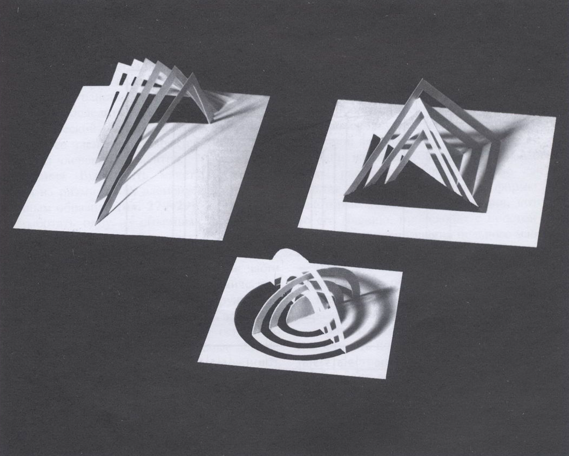

Выполнение задания
1. Перед началом выполнения задания руководитель объясняет технику работы с макетным ножом, показывает, как необходимо держать инструмент в руке и делать разрезы по линейке, чтобы избежать порезов и травм.
2. Участникам профессиональных проб выдается по 1 заготовке из бумаги размером 15х15 см с предварительно вычерченным шаблоном для вырезания и сгибания:
3. По непрерывным линиям с помощью линейки или лекала делаются разрезы макетным ножом;
4. Также с помощью линейки по пунктирным линиям формируют сгибы;
5. Прорезанные детали загибаются вверх в шахматном порядке по линиям сгиба;
6. По желанию можно добавить лист цветного картона в качестве основы для объемно-пространственной композиции. Также можно вырезать дополнительные элементы в листе основы для завершения композиции.
В процессе выполнения задания участниками руководителю необходимо следить за техникой безопасности обращения с макетным ножом и металлической линейкой. Необходимо также обращать внимание на выполнение надрезов и сгибов в правильном порядке.
Контроль, оценка и рефлексия
Критериями успешно выполненного задания являются наличие у участника профпробы собранной в правильной последовательности объемной композиции из листа бумаги.
При оценивании стоит учитывать следующие показатели:
      - Самостоятельность при выполнении задания профессиональной пробы;
      - Соблюдение техники безопасности при работе с режущими предметами;
      - Правильность выполнения последовательности действий;
      - Аккуратность итоговой работы;
      - Креативный подход в подаче готовой композиции (были ли добавлены цветные элементы из картона, добавлена ли подложка и т.п.)
Вопросы для рефлексии учащихся:
- Что нового я сегодня узнал о специальности Архитектура и стала ли мне понятнее суть данной профессии?
- Насколько сложным для меня оказалось выполнение задания профессиональной пробы?
- Что показалось мне новым и интересным, а какую информацию можно было опустить?
- Заинтересовало ли меня данное профессиональное направление и буду ли я дальше углубляться в эту тему?
- Была ли данная профпроба полезной и какие могут быть мои дальнейшие шаги после прохождения профпробы в данном направлении?

- Инфраструктурный лист
В инфраструктурном листе указывается оборудование, программное обеспечение, инструменты, расходные материалы из расчета на группу или на 1 человека.
Наименование | Рекомендуемые технические характеристики с необходимыми примечаниями | Количество | На группу/  на 1 чел.
Компьютер/ ноутбук | ОС Windows 8-10, наличие установленного пакета программ Microsoft Office и разъема HDMI | 1 шт. | 1шт./-
Экран для проектора | Экран настенный 200х150 | 1 шт. | 1шт./-
Мультимедиа-проектор | LCD, 800x480, 350:1, 1200 лм | 1 шт. | 1шт./-
Макетный коврик | Формат А3/А4 | 15 шт. | 15 шт./1 шт.
Бумага формат А5 | Плотность бумаги 200 г/м | 15 шт. | 15 шт./1 шт.
Макетный картон разных цветов формат А4 | Плотность бумаги 200 г/м | 60 шт. | 60 шт./4 шт.
Макетный нож | Макетный нож (скальпель) со сменными лезвиями | 15 шт. | 15 шт./1 шт.
Линейка металлическая | Длина 30 см | 15 шт. | 15 шт./1 шт.
Клей ПВА | Клей ПВА для склеивания бумаги или картона | 15 шт. | 15 шт./1 шт.
Ножницы | Ножницы канцелярские, важные технические характеристики отсутствуют | 15 шт. | 15 шт./1 шт.
Карандаш чернографитный НВ | Важные технические характеристики отсутствуют | 15 шт. | 15 шт./1 шт.
Ластик | Ластик канцелярский, важные технические характеристики отсутствуют | 15 шт. | 15 шт./1 шт.

- Приложение и дополнения
В данном разделе можно указать дополнительные источники на литературу, фотографии и видеоролики с примерами работ, а также приложить чертежи, схемы, иные значимые инструкции. Ссылки должны быть корректными и открытыми для любого пользователя.
Ссылка | Комментарий
Стасюк Н.Г., Киселева Т.Ю., Орлова И.Г. – Основы архитектурной композиции. Учебное пособие. – М.: Архитектура – С, 2004, 96 с. | Из данного учебного пособия были взяты схемы для вырезания шаблонов к заданию (Приложение 1)
http://paper-life.ru/architecture/?lang=ru-RU | Примеры работ в технике архитектурного киригами
https://stranamasterov.ru/node/263110 | Мастер-класс по архитектурному киригами

Приложение №1 – схемы для подготовки шаблонов к заданиям профессиональной пробы

